Лабораторная работа №16.Функции пользователя.
Выполнил: Марушко Тимофей | ФИТ | 1 курс | 2 группа | Вариант 8
Задание 4.
Условие:
В соответствии со своим вариантом написать программы с использованием динамических массивов и функций пользователя для условий задач из таблицы. Объединить написанные программы, разработав интерфейс с помощью оператора switch. Начальные размерности и значения элементов массивов ввести с клавиатуры в главной функции. Массивы передать из главной функции в функции пользователя как параметры.
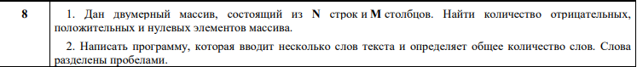
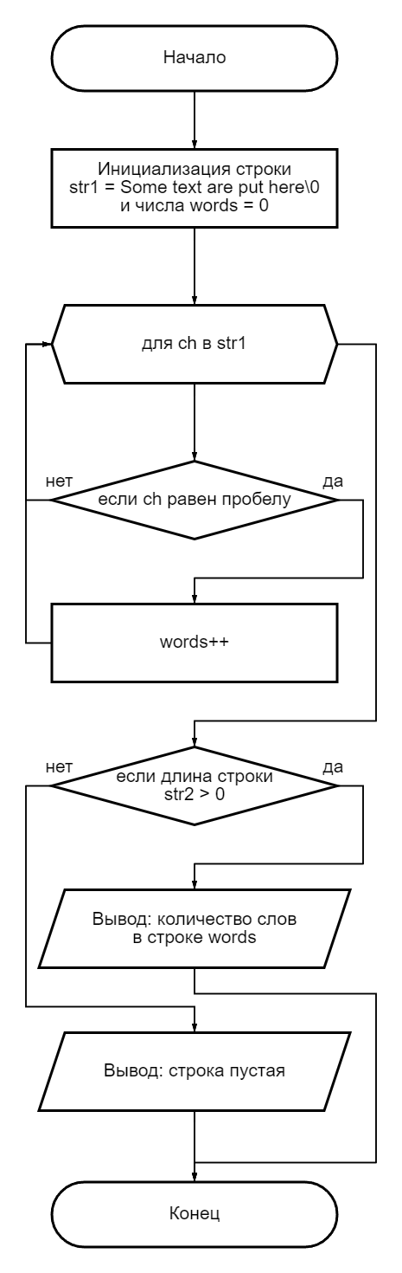
Блок-схемы:

